Tomislav sabadoš  3.Aut2  automatika  0036424798 | Fakultet elektrotehnike i računarstva Zagreb  Zavod za elektrostrojarstvo i automatizaciju | 27.03.2009.
Tomislav sabadoš  3.Aut2  automatika  0036424798 | OSNOVE MEHATRONIKE | 27.03.2009.
Tomislav sabadoš  3.Aut2  automatika  0036424798 | Vježba br. 3:  Regulacija brzine vrtnje rotacijskog  elektromehanickog sustava SRV02  -sinteza regulatora- | 27.03.2009.

Uvod

U drugoj labotratorijskoj vježbi dan je pregled komponenti od kojih se sastoji sustav te su prikazane njegove osnovne mogućnosti. Sada je potrebno, koristeći stečena saznanja, projektirati regulator brzine vrtnje rotacijskog elektromehaničkog sustava SRV02 te potom provjeriti ispravnost rada regulatora simulacijom. U tu svrhu u ovoj vježbi prvo određujemo matematički model sustava kako bi se uvidjelo njegovo ponašanje bez regulatora. Na osnovu toga biramo regulator čija struktura uklanja neželjeno vladanje samog sustava te određujemo parametre regulatora koji udovoljavaju određenim regulacijskim zahtjevima. Na kraju se provodi simulacija odziva brzine vrtnje sustava sa implementiranim regulatorom.

Pokus 1: Odredivanje parametara regulatora brzine vrtnje rotacijskog
elektromehanickog sustava SRV02

Zadatak je da se korištenjem Matlab-a, projektira regulator brzine vrtnje rotacijskog elektromehanickog sustava SRV02, koji ce zadovoljiti sljedeće kriterije:
• Sustav treba imati statičku pogrešku jednaku nuli.
• Presječna frekvencija sustava treba iznositi 100 rad/s (otprilike 16Hz)
• Otvoreni sustav treba imati fazno osiguranje približno 75 stupnjeva
• Sustav ne smije imati nadvišenje.
Sinteza regulatora koji zadovoljava navedene kriterije provodi se promatranjem jednađbe matematičkog modela procesa (3-1) i bodeovog amplitidnog i faznog dijagrama.
Promatrajući jednađbu matematičkog modela procesa (3-1) primjećije se prisutnost statičke pogreške različite od nule.

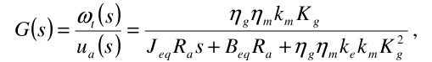 (3-1)

Uklanjanje statičke pogreške postiže se dodavanjem integralnog člana u regulacijski krug. Prijenosna funkcija otvorenog regulacijskog kruga s dodanim integralnim članom tada poprima oblik G(s)/s. Na taj način je zadovoljen prvi regulacijski kriterij. Bodeov dijagram prijenosne funkcije G(s)/s prikazan je na slici Sl.3.1.

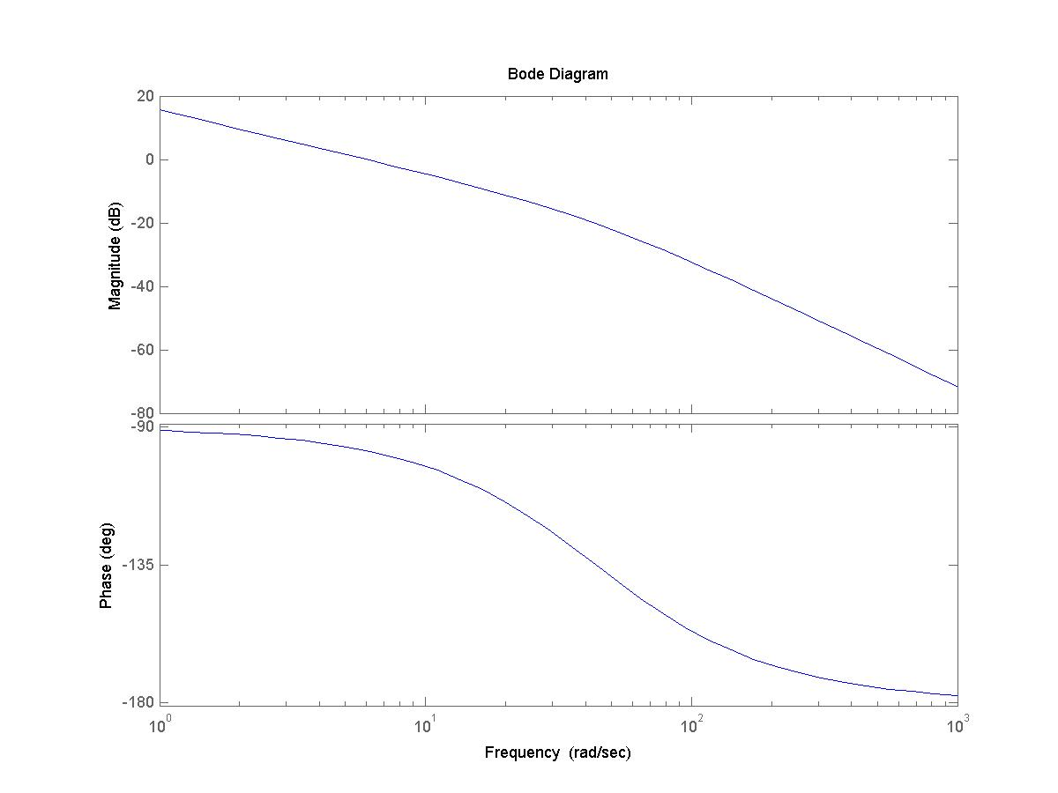
Sl.3.1 Bodeov dijagram prijenosne funkcije G(s)/s

Drugi regulacijski kriterij zahtjeva od regulacijskog kruga da presječna frekvencija iznosi 100 rad/s. Obzirom da je presječna frekvencija bodeovog dijagrama sa slike Sl.3.1. manja, njeno povećanje se ostvaruje dodavanjem pozitivnog pojačanja u regulacijski krug. Pojačanje Kp se postupno povećava sve dok presječna frekvencija ne poprimi iznos 100 rad/s. Prijenosna funkcija otvorenog regulacijskog kruga s dodanim pojačanjem poprima oblik Kp*G(s)/s. Bodeov dijagram prijenosne funkcije Kp*G(s)/s prikazan je na slici Sl.3.2.

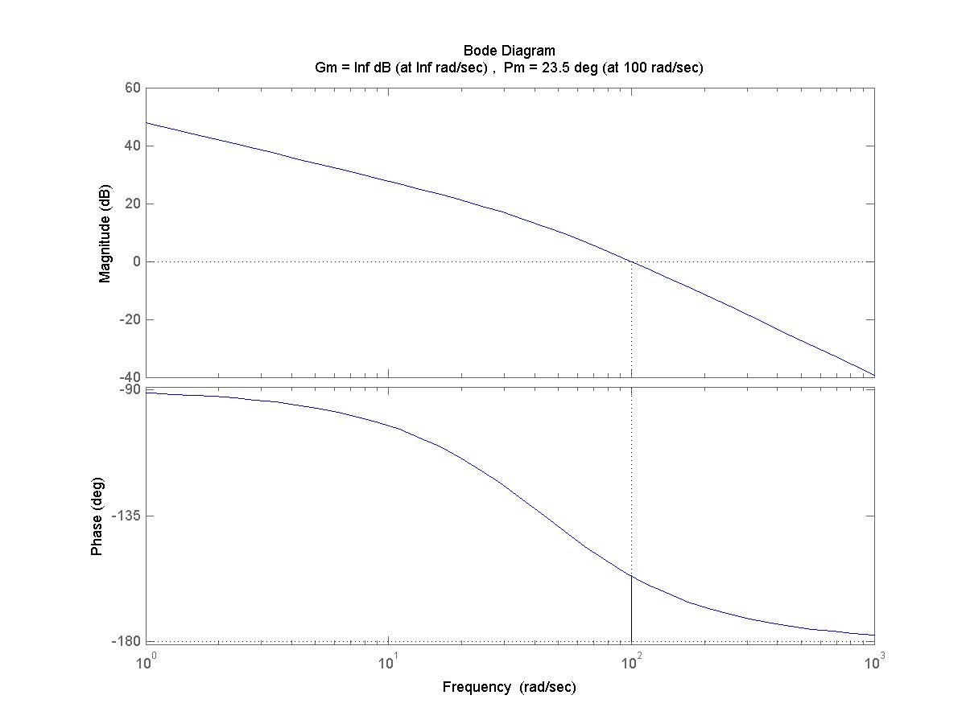
Sl.3.2 Bodeov dijagram prijenosne funkcije Kp*G(s)/s
Treći regluacijski zahtjev nalaže da fazno osiguranje otvorenog regulacijskog kruga iznosi 75 stupnjeva. Korekcija fazne karakteristike vrši se dodavanjem derivacijskog kompenzatora u regulacijski krug. Derivacijski kompenzator općenito ima prijenosnu funkciju oblika:
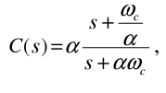 (3-2)

Gdje je ωc presječna frekvencija, a α parametar koji ovisi o kutu za koji je potrebno korigirati faznu karakteristiku. Prijenosna funkcija otvorenog regulacijskog kruga s dodanim derivacijskim kompenzatorom poprima oblik C(s)*Kp*G(s)/s. Bodeov dijagram prijenosne funkcije Kp*G(s)/s prikazan je na slici Sl.3.3.

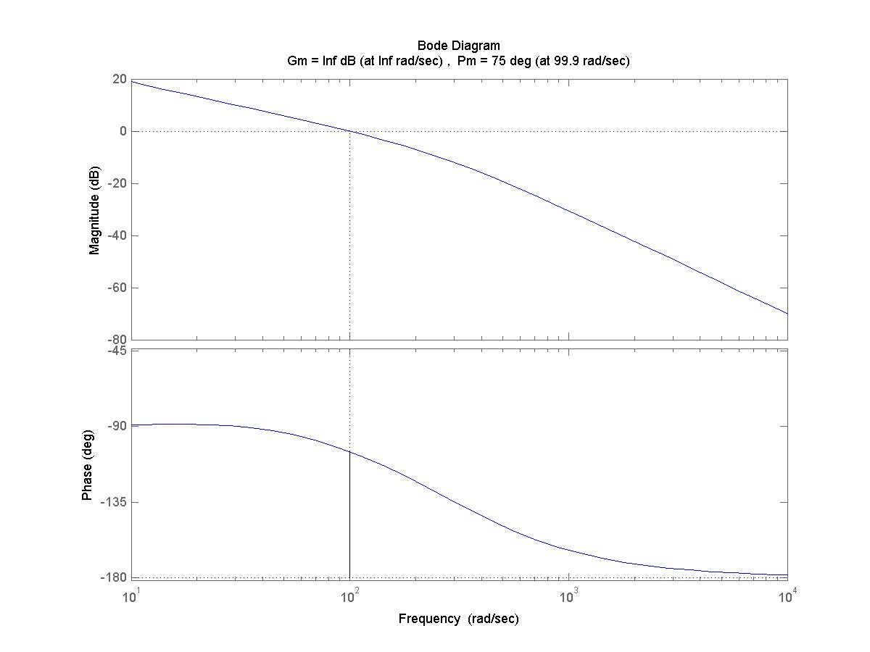
Sl.3.3 Bodeov dijagram prijenosne funkcije C(s)*Kp*G(s)/s

Pokus 2: Simulacija kruga regulacije brzine vrtnje rotacijskog
elektromehanickog sustava SRV02

Nakon odredivanja parametara regulatora potrebno je simulirati krug regulacije brzine vrtnje kako bi se potvrdilo da taj krug ispunjava postavljene regulacijske kriterije. Simulacija se provodi unutar programskog okruženja Matlab/Simulink. Simulacijski model prikazan je na slici Sl.3.4.

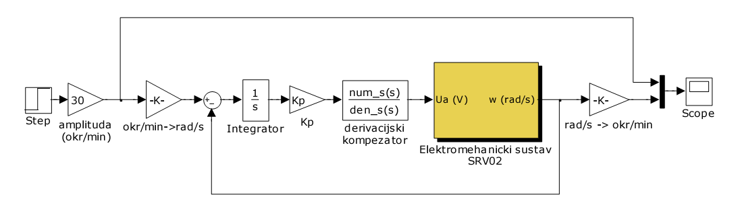
Sl.3.4 Simulink simulacijski model kruga regulacije brzine

Odziv simulacijskog modela kruga regulacije brzine vrtnje na skokovitu pobudu prikazan je slikom Sl.3.5.

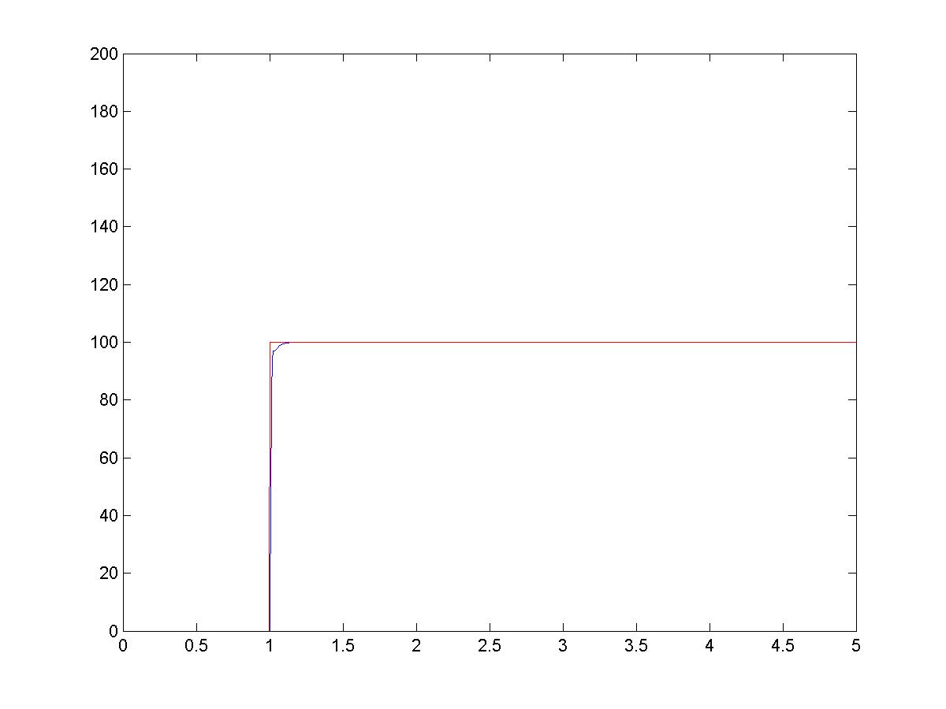
Sl.3.5 Odziv simulacijskog modela na skokovitu pobudu.

Crvenom bojom prikazan je signal referentne veličine, a plavom regulirani signal brzine vrtnje. Na slici Sl.3.5. vidljivo je da sustav nema nadvišenje pa se može zaključiti da je zadovoljen i posljednji, četvrti regulacijski zahtjev.

U nastavku drugog pokusa promatraju se efekti na regulirani signal u sljedećim slučajevima:
- Izostavljanje integracijskog člana iz regulatora – Sl.3.6.
- Povećanje iznosa pojačanja Kp 10 puta – Sl.3.7.
- Regulacijski krug sa pozitivnom povratnom vezom – Sl.3.8.
- Prekid signala povratne veze – Sl.3.9.

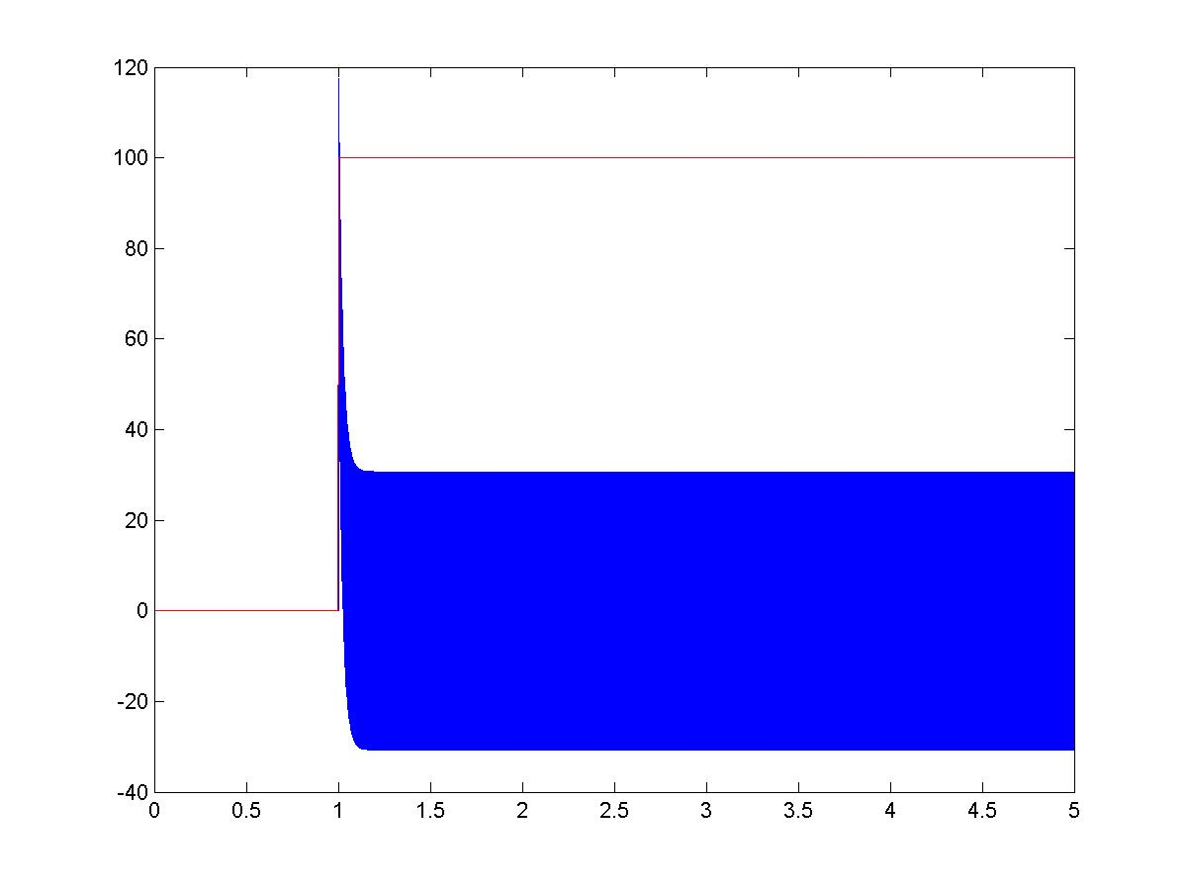
Sl.3.6 Odziv kruga regulacije brzine bez
inegracijskog člana

Slika Sl.3.6. potvrđuje da je integracijski član uistinu bio odgovoran za ukljanjanje statičke pogreške ali i da on ima određeni filtrirajući učinak na signal regulacijskog odstupanja.

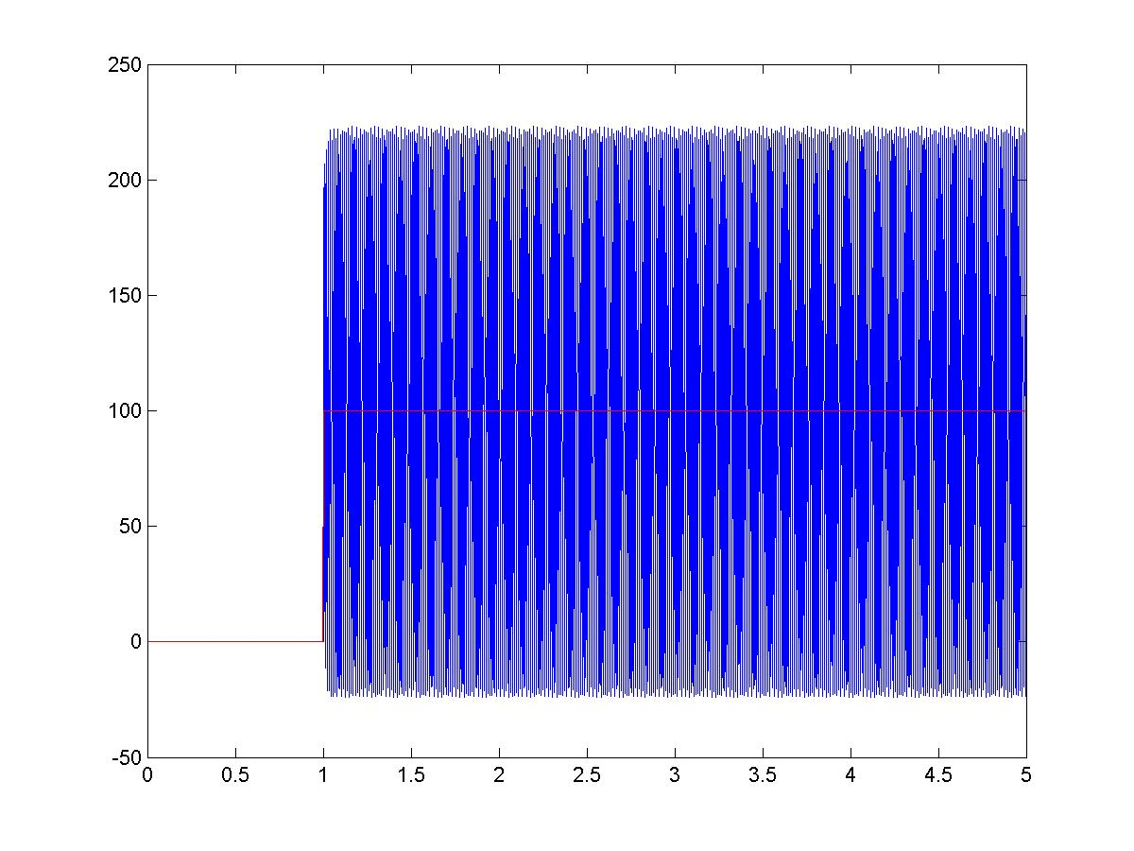
Sl.3.7 Odziv kruga regulacije brzine uz pojačanje 10*Kp

Slika Sl.3.7. pokazuje da prevelik iznos pojačanja reglulatora ima negativan učinak na odziv kruga regulacije. Signal regulirane veličine jako je oscilatoran oko željene vrijednosti brzine. To je posljedica činjenice da sustav pri ovakvom pojačanju previše pojačava visokofrekventne komponente signala regluacijskog odsupanja. Takva brzina vrtnje zasigurno bi imala koban učinak na ciljani aktuator.

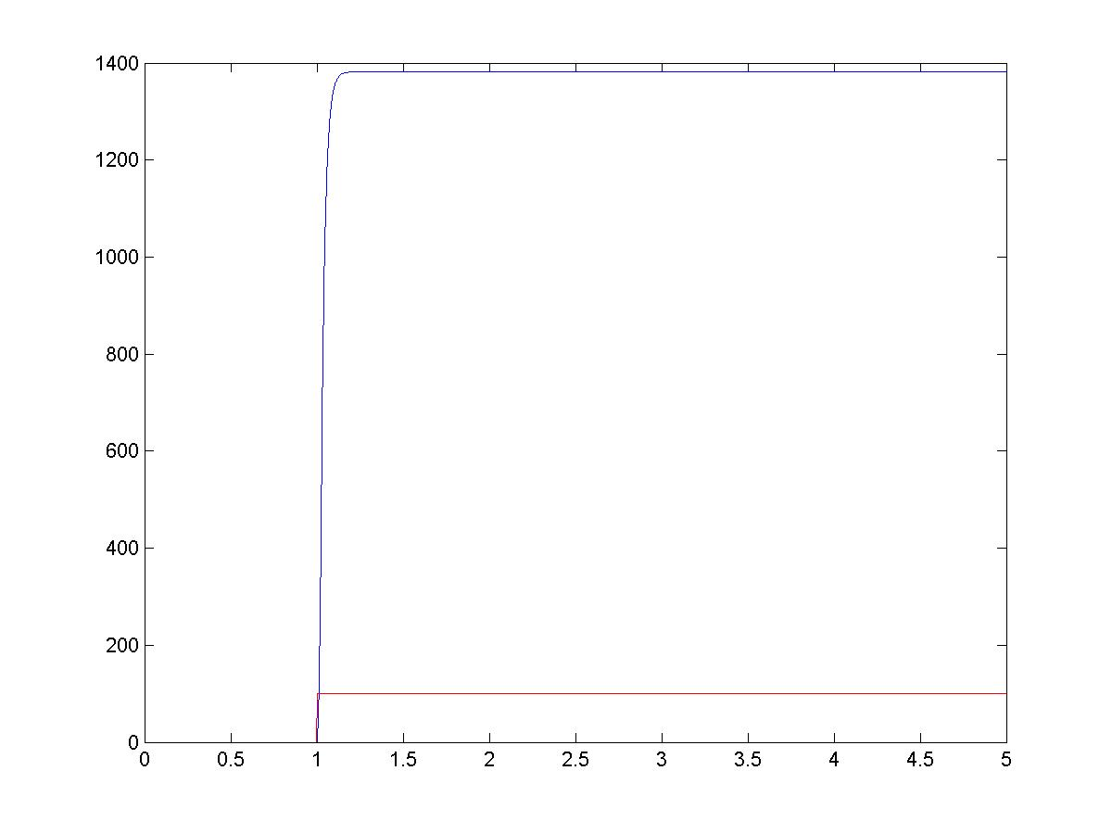
Sl.3.8 Odziv kruga regulacije brzine uz pozitivnu povratnu vezu

Slika Sl.3.8 pokazuje da pozitivna povratna veza destabilizira sustav. Uzrok tome je nemogućnost signala regulacijskog odstupanja da poprimi vrijednost nula jer njegova vrijednost raste sa porastom signala povratne veze tj. porastom brzine. Teoretski bi brzina vrtnje težila u beskonačnost ali u modelu procesa postoji element koji definira napon zasićenja i time ograničava brzinu.

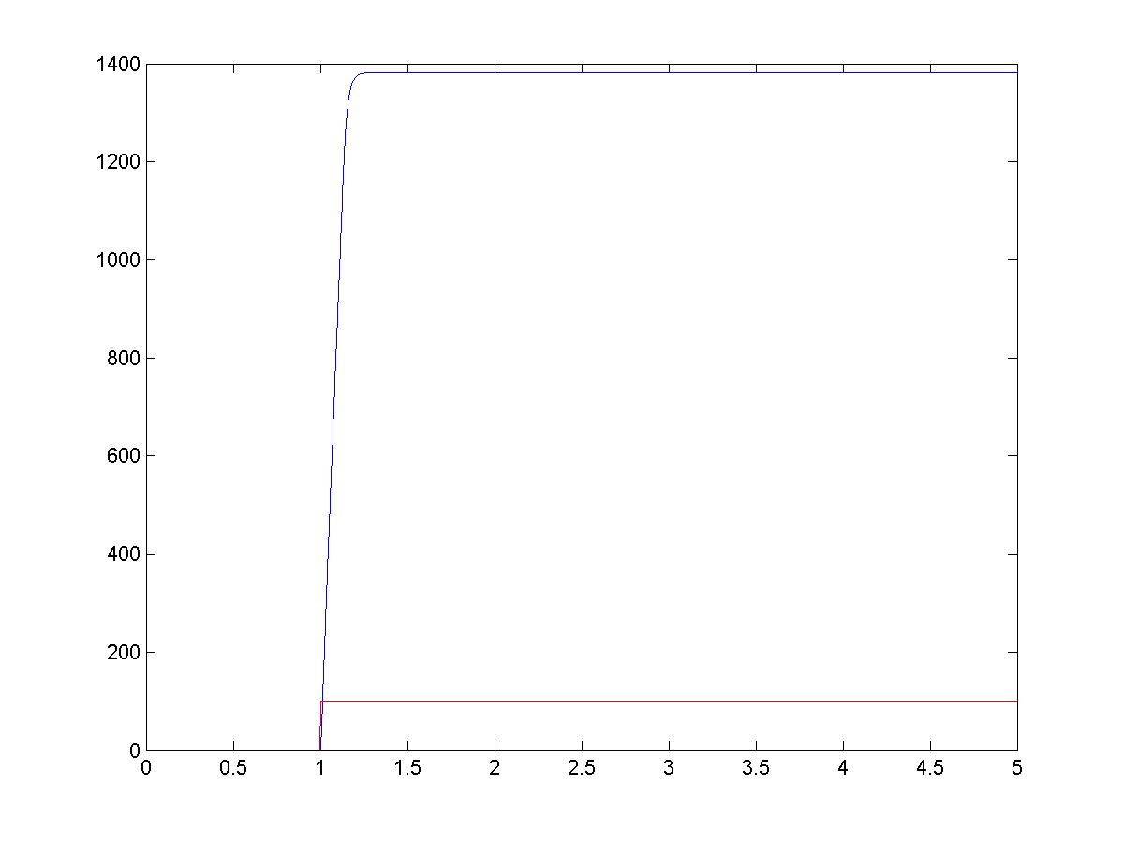
Sl.3.9 Odziv kruga regulacije brzine bez povratne veze

Slika Sl.3.9. prikazuje odziv kruga regulacije brzine vrtnje u slučaju kada je povratna veza jednaka nuli. I u ovom slučaju sustav je nestabilan. Signal povratne veze ne povećava dodatno signal regulacijskog odstupanja, kao u slučaju pozitivne povratne veze, pa je porast brzine sada nešto sporiji. Ipak, vrijednost brzine bi opet teoretski težila ka beskonačnosti.

Modeliranje nelinearnih efekata kruga
regulacije brzine

Dosadašnja razmatranja kruga regulacije brzine vrtnje temeljila su se na pretpostavci da su svi signali kontinuirani. Obzirom da će se stvarna regulacija tj. proračunavanje vrijednosti signala regulacijskog odstupanja vršiti u digitalnom računalu, mogu se očekivati nelinerni efekti kao posljedica diskretne naravi signala referentne vrijednosti i povratne veze. Modeliranje ovih efekata može se ostvariti prebacivanjem prijenosne funkcije regulatora iz kontinuiranog (s domena) u diskretno (z domena) područje te pravilnim odabirom vremena uzorkovanja. Broj diskretnih stanja upravljačkog signala ovisi os veličini registra D/A pretvornika (13 bita) iz druge laboratorjske vježbe.
Dikretizacija regulatora neće značajnije pridonijeti točnosti matematičkog modela sustava jer je vrijeme uzorkovanja računala vrlo malo, a broj diskretnih stanja D/A pretvornika dovoljno velik. Preciznost regulatora je veća nego što su mogućnosti aktuatora tako da je svaka veća nepreciznost usljed kontinuiranosti regulatora samo teoretska.

Zaključak

U trećoj laboratorijskoj vježbi utvrđen je matematički model procesa, izvršena je sinteza matematičkog modela regulatora te je provedena simulacija cjelog regulacijskog kruga. Rezultati simulacije pokazuju da projektirani regulator osigurava dobro vladanje procesa s obzirom na referentnu vrijednost. Vježba ukazuje na prednosti matematičkog modeliranja procesa.
Da bi se mogli donjeti konačni zaključci o kvaliteti projektiranog regulatora, potrebno je provesti simulaciju na stvarnom procesu (SRV02). Signal povratne veze u stvarnom procesu neće biti tako glatka funkcija - na signal sa tahogeneratora će biti superponiran šum, a derivacija funkcije broja impulsa enkodera će biti puna prekida zbog diskretnosti takvog signala. To će uzrokovati odziv sustava koji je ponešto različit od simulacijskih odziva.

